KATA PENGANTAR

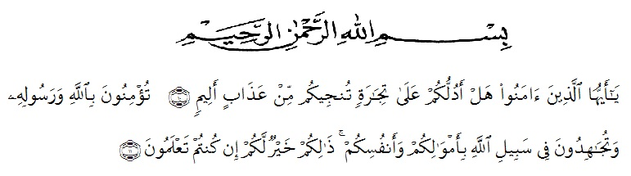
Artinya:
“Hai orang-orang yang beriman, sukakah kamu aku tunjukkan suatu perniagaan yang dapat menyelamatkan mu dari azab yang pedih?¹⁰. (yaitu) kamu beriman kepada Allah dan RasulNya dan berjihad di jalan Allah dengan harta dan jiwamu. Itulah yang lebih baik bagimu, jika kamu mengetahui¹¹.” (QS. Ash-Shaff : 10-11).
Kita sebagai hamba Allah dalam keadaan apapun mari kita ucapkan Syukur Alhamdulillah kepada Allah SWT, yang telah melimpahkan Rahmat-Nya, sehingga kita dapat beraktivitas yang berharap ridho dari Allah dan akhirnya dapat menyelesaikan skripsi dengan judul “Pengaruh Persepsi Konsumen Dan Suasana Toko Terhadap Minat Beli Konsumen Pada 212 Mart Lubuk Pakam” dengan sebaik-baiknya dan tak lupa pula shalawat berangkaikan salam kepada Rasulullah Muhammad SAW yang menjadi suri tauladan kita dalam hidup dan kehidupan.
Penelitian ini bertujuan untuk menganalisis Persepsi Konsumen Dan Suasana Toko Terhadap Minat Beli Konsumen Pada 212 Mart Lubuk Pakam. Akhirnya, penulis berharap semoga skripsi ini dapat bermanfaat bagi pihak yang memerlukan. Penulis mengucapkan terima kasih kepada semua pihak yang telah memberikan masukan sehingga Skripsi ini selesai. Oleh karena itu, pada bagian ini penulis ingin menyampaikan terima kasih dan penghargaan sebesar-besarnya kepada:
- Bapak H. Hardi Mulyono, SE.,M.AP, selaku Rektor Universitas Muslim Nusantara Al Washliyah Medan.
- Ibu Shita Tiara, SE, Ak, M.Si, selaku Dekan Fakultas Ekonomi Universitas Muslim Nusantara Al-Washliyah Medan.
- Bapak Mutawaqil Bilah, T, SE, MM selaku Ketua Jurusan/Prodi Manajemen Fakultas Ekonomi Universitas Muslim Nusantara AL-Washliyah Medan.
- Bapak Dhani Habra, SE, M.MA selaku pembimbing satu yang telah berkenan meluangkan waktu untuk memberikan bimbingan serta dorongan dan semangat kepada penulis selama menyelesaikan Skripsi ini.
- Bapak Julianto Hutasuhut, SE., MM selaku Dosen pembimbing dua yang telah tulus ikhlas bersedia meluangkan waktu dan memberikan bimbingan dan semangat kepada penulis hingga penyelesaian Skripsi ini.
- Bapak dan Ibu Dosen Staf Pengajar dan Pegawai di Fakultas Ekonomi Universitas Muslim Nuusantara Al-Washliyah Medan.
- Kepada pemilik 212 Mart penulis ucapkan terima kasih telah mengijinkan penulis untuk melakukan penelitian dan membantu penulis selama penelitian.
- Teristimewa Ayahanda dan Ibunda serta seluruh keluarga tercinta yang selalu sabar senantiasa memberikan doa dengan penuh keikhlasan dan semangat kepada penulis selama kuliah hingga penyelesaian skripsi ini.
- Tidak lupa juga penulis ucapkan terimah kasih buat sahabat-sahabat selama dibangku kuliah seluruh teman-teman satu ruangan Manajemen pagi angkatan 2015 yang tidak bisa sebutkan satu persatu yang membantu dan memberikan dorongan kepada penulis selama menyelesaikan skripsi ini.
Penulis menyadari sepenuhnya bahwa skripsi ini jauh dari sempurna dan perlu pengembangan dan kajian lebih lanjut. Oleh karena itu, segala kritik dan saran yang sifatnya membangun akan penulis terima demi penyempurnaan Skripsi ini dan semoga memberikan manfaat bagi orang yang membutuhkannya.

Medan, Agustus 2019
Penulis

MEILYA ANJARWATI
NPM. 153114219

